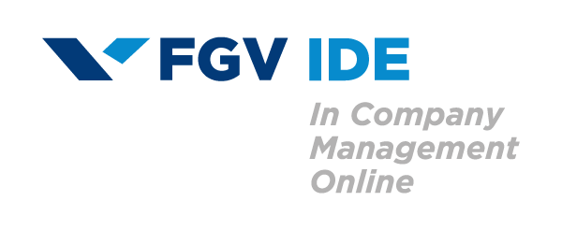

**FILIPE EDUARDO DELL’AIRA**

**YourWine**

Trabalho apresentado ao curso MBA em Gestão Estratégica de Empresas, Pós-Graduação *lato sensu*, Nível de Especialização, do Programa FGV Management da Fundação Getulio Vargas, como pré-requisito para a obtenção do Titulo de Especialista.

**Jose Carlos Franco de Abreu Filho**

**Coordenador Acadêmico Executivo**

**Gianfranco Muncinelli**

**Orientador**

**Curitiba – PR**

**2018**

FUNDAÇÃO GETULIO VARGAS

PROGRAMA FGV MANAGEMENT

MBA EM GESTÃO ESTRATÉGICA DE EMPRESAS

O Trabalho de Conclusão de Curso, **Título do TCC,** elaborado por Filipe Eduardo Dell´aira e aprovado pela Coordenação Acadêmica, foi aceito como pré-requisito para a obtenção do certificado do Curso de Pós-Graduação *lato sensu* MBA em Gestão Estratégica de Empresas, Nível de Especialização, do Programa FGV Management.

Curitiba, 07 de junho de 2018

|  |
| --- |
| Jose Carlos Franco de Abreu Filho  Coordenador Acadêmico Executivo |

|  |
| --- |
| Gianfranco Muncinelli  Orientador |

**Termo de Compromisso**

O aluno Filipe Eduardo Dell´aira, abaixo assinado, do curso de MBA em Gestão Estratégica de Empresas, Turma GEE 3-16 - CTA do Programa FGV Management, realizado nas dependências da instituição conveniada ISAE, no período de 01/04/2017 a 07/06/2018, declara que o conteúdo do Trabalho de Conclusão de Curso intitulado YourWine é autêntico e original.

Curitiba, 07 de junho de 201818

|  |
| --- |
| Filipe Eduardo Dell´aira |

Dedico este trabalho de conclusão de curso especialmente a meu pai Luigi Dell´aira falecido em 20/02/2018, não poderia deixar de lembrar de minha mãe Irene Maria Veiga Dell´aira falecida em 09/07/2014, que Deus os guarde em seu eterno descanso. Oferto ainda dedicatórias todos os professores que ao longo do curso nos inspiraram com grande maestria, em especial a Professora Jackeline Rezende, aos meus colegas e amigos de classe além de alegrar os finais de semana em que estivemos juntos contribuíram no aprendizado compartilhando vossas experiências.

## Agradeço a Deus pelo dom da vida, pela oportunidade do aprendizado contínuo. Agradeço também a minha família que sempre esteve ao meu lado me dando o apoio necessário para superar as adversidades do dia a dia.

**Sumário**

1. Sumário Executivo 10
2. A Empresa – Descrição Geral 11
3. Análise de Mercado 14
4. Oferta da Empresa 18
5. Plano Operacional 21
6. Plano Financeiro 22
7. Conclusão 28
8. REFERENCIAS 28

### SUMÁRIO EXECUTIVO

Este documento tem por objetivo analisar a viabilidade financeira da empresa YourWine.

Um conceito de produção personalizada de vinhos finos visto na cidade de Vancouver no Canadá, durante a pesquisa não foram encontradas empresas no mercado nacional com este perfil.

A abertura da empresa proporcionará ao público alvo a oportunidade de produzir vinhos personalizados através do extrato de uvas, além da escolha da uva o cliente pode escolher a garrafa, rótulos e rolhas personalizadas.

No Canada a bebida alcoólica tem um custo muito elevado já com a produção personalizada esse custo incrivelmente acaba sendo reduzido fazendo com que o mercado seja mais atraente e competitivo.

Nesta pesquisa o preço de venda da garrafa de vinho ficou em R$60,00 reais sendo que o preço médio pago pelo consumidor no varejo é de R$20,00 reais.

Somado ao preço o consumo médio per capita de vinho no Brasil ainda é de 2 litros por pessoa.

Durante o plano de negócios será detalhado maiores informações do processo, contudo neste momento não é recomendado a abertura de empresa neste formato / segmento uma vez que que os indicadores mostram que a TIR (Taxa Interno de Retorno) foi inferior a 0 nos dois primeiros anos de atividade da empresa, o Payback time descontado foi de 2.

### Descrição Geral

A produção de vinhos no Brasil teve seus primeiros registros logo no início da colonização. No ano de 1532 Martin Afonso de Souza, um nobre Militar e Administrador português, plantou as primeiras mudas de Vitis Viníferas na Capitania de São Vicente no sudeste do país.

Com a chegada dos imigrantes Italianos no Brasil, que teve seu ápice entre os anos de 1880 e 1930, notou-se vasto incremento na produção de vinhos, principalmente na região Sul do país.

O consumo de vinhos no Brasil, além da influência cultural trazidos pelos nossos colonizadores, também está associado com o lado emocional dos clientes, o produto é consumido por exemplo em ocasiões especiais, comemorações, para relaxamento e até melhora de humor.

A YourWine propõe-se a entrar no mercado regional de vinhos brindando o seu público com uma experiência ímpar na produção personalizada de vinhos finos os quais serão apreciados tanto no conforto do lar de nossos clientes quanto em festas e confraternizações.

### Visão: Ser a primeira empresa no mercado curitibano a produzir vinhos finos personalizados pelo cliente com qualidade internacionalmente reconhecida.

### Missão: Proporcionar aos nossos clientes, apreciadores de vinhos finos, a inovadora produção personalizada por intermédio de uma experiência única resgatando a cultura e a tradição deixada por nossos colonizadores.

### Valores:

* Ética;
* Qualidade;
* Inovação;
* Foco no cliente;
* Transparência;
* Responsabilidade Social.

### Objetivos:

* Satisfação do cliente.
* Processos ágeis e bem definidos
* Alta qualidade

### Vantagens competitivas.

A YourWine será formada por uma estrutura operacional horizontal na qual seus colaboradores receberam treinamentos ministrados por empresa especializada em atendimento ao cliente, assegurando desta forma excelência no atendimento.

Michel Porter já em 1980 no seu livro Competitive Strategy, Estratégia Competitiva, conceituou-nos estratégias como ações necessárias para manter a organização de forma sustentável no mercado.

A YourWine entra no mercado com a estratégia de diferenciação com a produção personalizada de vinhos finos, os clientes serão recepcionados por um Sommelier o qual irá orientar a escolha de ingredientes, qualidades de uvas, proporcionando ao produto acabado além de qualidade inquestionável características particulares de cada consumidor.

### Tecnologia

A produção do vinho será feira através de extrato de uvas viníferas, o tempo médio de cura em galões de plástico ou vidros varia entre 6 a 8 semanas, porém se armazenado em barricas de carvalho a cura será realizada em 8 a 12 meses.

Após o processo de cura, o vinho está pronto para ser engarrafado, neste processo utiliza-se garrafas de vidros e fechados com rolhas sintéticas.

### Marca

Para garantir exclusividade na marca e logotipo a YourWine terá seu registro realizado junto ao INPI, Instituto Nacional da Propriedade Industrial vinculado ao Ministério do Desenvolvimento, indústria e comércio exterior.

Em pesquisa datada de 30/03/2018 no site do INPI, a marca YourWine estava disponível para registro. Segundo informações do site os dados informados estavam atualizados até 27/03/2018.

### Fornecedores

Os fornecedores são produtores de extratos de uvas viníferas localizados na região Sul do Brasil. Entendendo que os fornecedores são regionalizados e possuem um nicho restrito a YourWine não possui alto poder de barganha no mercado, o que pode fazer em médio prazo buscar fornecedores no mercado externo, seja ele Mercosul, Europa e Estados Unidos.

### Consumidores

Existe um amplo mercado consumidor de vinhos na cidade de Curitiba, tanto a cultura quanto as condições climáticas favorecem o consumo.

A captação e preferência dos clientes é obtida por meio de atendimento customizado e personalização do produto, seja na seleção de uvas, tempo de maturação, engarrafamento ou ainda na rotulagem das garrafas.

### Análise de Mercado

### 3.1 Análise Setorial

Segundo dados apurados pelo IBRAVIN, Instituto Brasileiro do Vinho, nos últimos dez anos a produção de vinhos e seus derivados no estado do Rio Grande do Sul cresceu 76%, ultrapassando em 2017 a marca de 485 milhões de litros. Considerando dados apenas da década de 2010 o crescimento supera os 51%.

Em pesquisa realizada pela Mintel (Agencia de Inteligência de Mercados), o mercado de bebidas alcoólicas para consumo fora de casa apresentará um crescimento de 37% entre 2014 e 2019 onde a tendência de produtos Premium apresenta crescimento em todos os segmentos de bebidas alcoólicas.

Apesar do consumo médio per capita no Brasil ser de apenas 2 litros, o consumo de vinhos na região Sul cresce a cada dia, atingindo a marca dos 3 litros per capita. Clientes de classe A pagam centenas de reais por uma garrafa, enquanto clientes de classe B e C pagam em média 30 reais por uma garrafa de vinho fino.

O mercado nacional de bebidas alcoólicas no Brasil sofre com a alta carga tributária o que apresenta uma ameaça para a continuidade do negócio visto que existe uma acirrada concorrência com vinhos importados do Mercosul especialmente do Chile e Argentina.

### 3.2. Análise da Demanda

Segundo pesquisa realizada pela Ibravin, Instituto Brasileiro do Vinho, a demanda de consumo de vinhos finos é maior nos finais de semana, contudo a variação % entre os dias não seja representativa. A preferência para o consumo é durante o Jantar em confraternização com a família ou amigos.

Abaixo segue relação do perfil do consumidor bem como dos principais canais de vendas.

* **Perfil do consumidor**
  1. Homens 85%
  2. Mulheres 15%
  3. Idade entre 25 a 34 ano 4%
  4. Idade entre 35 a 44 anos 48%
  5. Idade entre 45 a 54 anos 41%
  6. Idade entre 55 a 69 anos 6%
* **Canal de Venda**
  1. Lojas especializadas 4%
  2. Atacadistas 48 %
  3. Hotéis / Restaurantes 41%
  4. Varejo 6%
* **Tendências / Perspectivas**

A pesquisa de mercado aponta ainda que 82% dos players entrevistados acreditam que o consumo de vinhos finos crescera nos próximos anos no Brasil, contudo deve-se ter atenção a fatores que geram obstáculos ao crescimento do mercado de vinhos.

Realizando uma pesquisa no Google Trends é possível notar que a pesquisa por vinhos permanece estável nos últimos 5 anos:

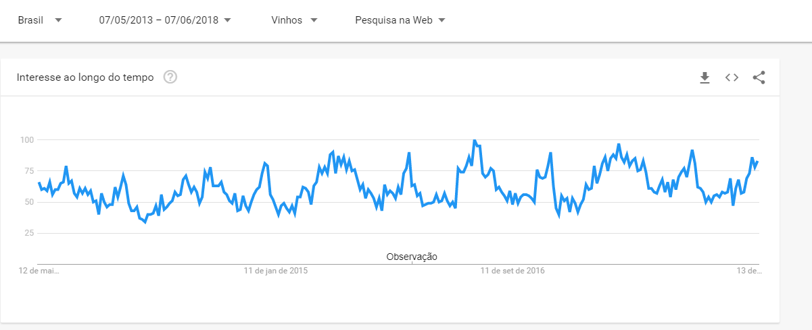

Conforme detalhado no gráfico abaixo quando olhamos para sub-região notamos o estado do Paraná em 5º lugar no ranking nacional:

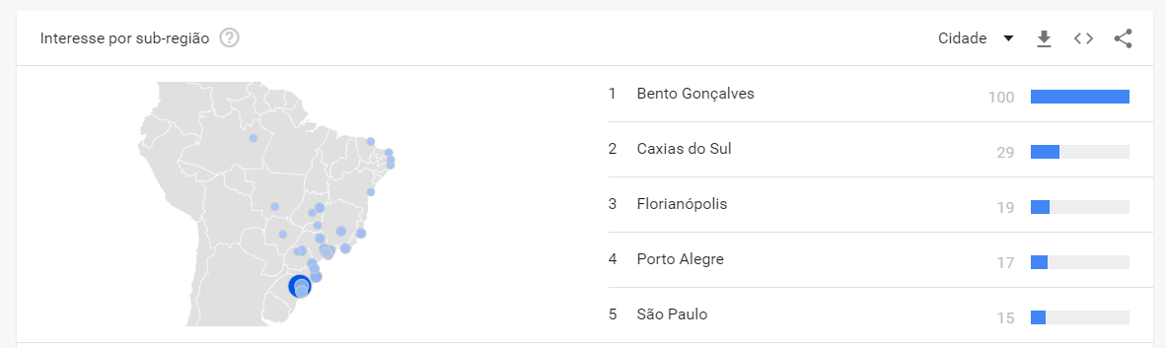

Abaixo podemos ainda verificar a cidade de Curitiba na 7º posição:

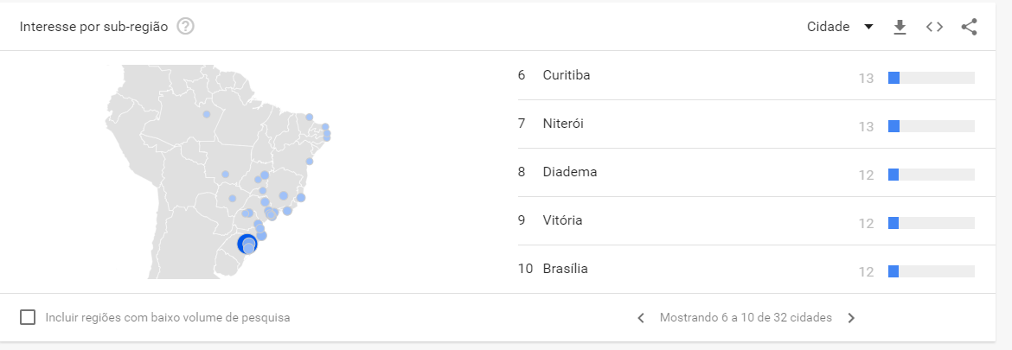

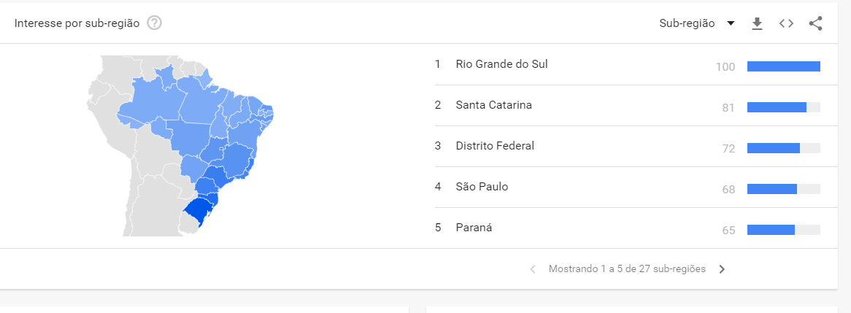

* **Mercado Potencial**

Segundo dados do IBGE, a população estimada para a Cidade de Curitiba no ano de 2010 é de 1.751.907 pessoas, sendo 916.792 mulheres e 835.115 homens. Uma vez que a legislação brasileira permite o consumo de bebidas alcoólicas a cidadãos maiores de idade, ou seja, com mais de 18 anos o mercado potencial considerando apenas critérios de idade seria de 1.262.588 pessoas.

* **Mercado Disponível**

O censo de 2010 realizado pelo IBGE nos mostra que a distribuição de renda na cidade de Curitiba segundo as classes sociais é dada da seguinte maneira:

Sem rendimento: 9,5% da população

Classe E (até 1 salário mínimo): 10,9%

Classe D, C1, C2 (de 1 a 3 salários mínimos): 40,1%

Classe B2 (entre 3 e 5 salários mínimos): 15,3%

Classe B1 (entre 5 e 10 salários mínimos): 15%

Classe A (mais 10 salários mínimos): 9,2%

Definindo o mercado consumidor como pessoas classificadas nas classes A, B1 e B2 o mercado disponível é de 498.722 consumidores

* **Mercado Alvo**

Considerando a capacidade de 7 agendamentos customizados pelo Sommelier, considerando que a empresa trabalhará 25 dias por mês totalizando 175 atendimentos mensais. Em cada atendimento é possível iniciar o processo de cura de 1 galão com 7,5 litros a capacidade instalada será de 1312 litros de vinhos mensais.

Os dados acima mostram que para atingir totalidade da capacidade produtiva se faz necessários 175 clientes mensais, sendo que para existir viabilidade do negócio são necessários 120 clientes mensais.

Considerando o mercado disponivel com aproximadamente 500.000 consumidores, a YourWine terá o foco inicial na classe B1 a qual apresenta aproximadamente 75 mil consumidores.

### Oferta da Empresa

### 5 Forças de Porter

**Fornecedores:**

Os fornecedores de extrato de uvas estão localizados principalmente no estado do Rio Grande do Sul, como a quantidade de fornecedores existentes é pequena a YourWine pode enfrentar dificuldades em barganhar melhores preços na obtenção de sua principal matéria prima.

Uma possibilidade para sanar este problema é desenvolver parcerias e integrações com produtores de uvas viníferas com o intuito de comprar o extrato diretamente do produtor rural.

### Clientes:

Os clientes de vinhos finos são em sua maioria homens das classes A e B com um perfil rígido no quesito qualidade. Quanto mais se entente de vinho maior o nível de qualidade exigido pelo cliente.

A YourWine mantém como diferencial a personalização do produto com a participação do cliente no processo produtivo, insumos de alta qualidade e atendimento customizado através de um sommelier.

Produto Substituo:

Nos últimos 12 meses mercado vinhos finos na cidade de Curitiba ganhou grande força no varejo onde redes de supermercados como Festival, Casa Fiesta e Condor ofertam aos clientes vinhos finos principalmente os importados da Argentina e Chile.

### Concorrência:

Existe uma previsão de não termos concorrência direta em 12 meses no segmento. A produção personalizada de vinhos é um processo inovador no Brasil em pesquisa realizada em sites de buscas não foram encontradas empresas nacionais com o mesmo perfil.

### Análise SWOT

**Forças**

1. Produto 100% personalizado
2. Matéria Prima de Alta Qualidade
3. Atendimento customizado com profissional qualificado
4. Alto poder aquisitivo dos clientes

**Fraquezas**

1. Proprietário da área de controladoria não sendo especializado em vinhos
2. Poucos fornecedores de matéria prima
3. Alto tempo de cura do vinho

**Oportunidades**

1. Negócio inovador no mercado de vinhos;
2. Pode-se explorar o mercado de casamentos e eventos sociais
3. Aumento dos apreciadores de vinhos no mercado nacional

**Ameaças**

1. Alta carga tributária
2. Não aceitação do modelo no mercado
3. Vinhos de alta qualidade disponíveis na rede varejista com baixo custo.

### Marketing

**Produto**

A YourWine oferecerá aos seus clientes vinhos finos produzidos através das uvas Cabernet Sauvignon, Merlot, Moscato Bianco, Chardonnay e Tannat.

Os vinhos serão curados em galões de 7,5 litros, ou seja, para cada tipo de uva serão produzidas 10 garrafas da mesma característica.

Além do produto principal, o vinho propriamente dito, o cliente poderá comprar garrafas, rótulos personalizados e rolhas.

**Preço**

O preço praticado pela YourWine será do galão produzido. Cada galão terá o custo de R$ 350,00 reais. Neste valor está incluso uma garrafa de vidro transparente, um rotulo com a marca YourWine e o nome da uva escolhida e uma rolha sintética.

Conforme descrito acima, cada galão produz 10 garrafas de vinhos com 750 ml cada, ou seja, o preço da garrafa acabada será de R$ 35,00 reais.

**Praça**

A localização escolhida para YourWine é o Bairro do Cabral. Região nobre da Cidade de Curitiba e com alto índice de populacional. O Bairro cresce a cada ano em opções de comércios com alto padrão de qualidade.

**Promoção**

A divulgação inicial será através de um evento, minu-curso, sobre harmonização de vinhos. O evento será divulgado através de panfletagem em parceria com restaurantes de alto padrão da região norte de Curitiba.

Será contratado também o serviço do Google Adwords onde através de palavras chaves o usuário será direcionado para o site da empresa, além deste também será feita divulgação com anúncios direcionados do Facebook.

### Plano Operacional

### Processo Produtivo

* + **Limpeza dos galões:** A primeira etapa do processo de produção é a limpeza e esterilização dos galões onde será realizado o armazenamento do vinho durante a fermentação.
  + **Envese do extrato:** Neste processo o extrato de vinho é envazado juntamente água filtrada. A proporção extrato / água é definida conforme a característica técnica de cada fornecedor do extrato de uva e suas qualidades.
  + **Fermentação:** Durante o processo de fermentação as leveduras se alimentam do açúcar natural das uvas e o transformam em álcool. Neste processo deve ter extremo cuidado com a temperatura indicada para cada tipo de uva. Este processo dura entre 6 a 8 semanas.
  + **Filtro:** Durante a fermentação são formados resíduos os quais devem ser filtrados e retirados antes do envase final.
  + **Envase:** Logos após a filtragem o vinho é armazenado em garrafas de 750 ml, as garrafas são fechadas com rolhas e rotuladas.

### Recursos Humanos

A empresa será de pequeno porte e com gestão familiar. Serão contratados 3 funcionários em regime CLT sendo eles:

* 1 Sommelier
* 1 Recepcionista
* 1 Zeladora

O turno de trabalho será de 8 horas de segunda a sexta-feira sendo o atendimento das 14:00 as 22:00 horas. Já aos sábados o turno será de 4 horas, das 14:00 as 18:00 horas.

### Plano Financeiro

Para dar início as operações da YourWine se faz necessário um investimento inicial de R$153.250 sendo R$99.650,00 investimentos iniciais e R$57.600 para capital de giro. Todo o montante investido terá origens em recursos próprios.

Abaixo destaca-se os recursos necessários:

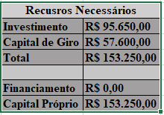

Abaixo destaca-se o detalhamento dos investimentos iniciais:

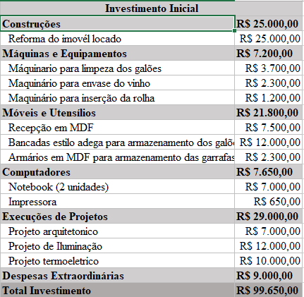

Destaca-se abaixo o DRE dos três primeiros anos de atividade da empresa:

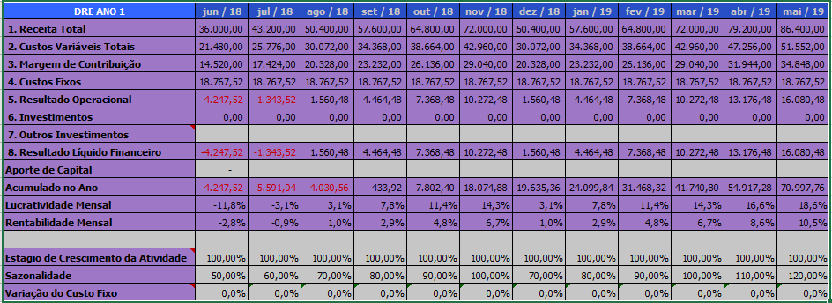

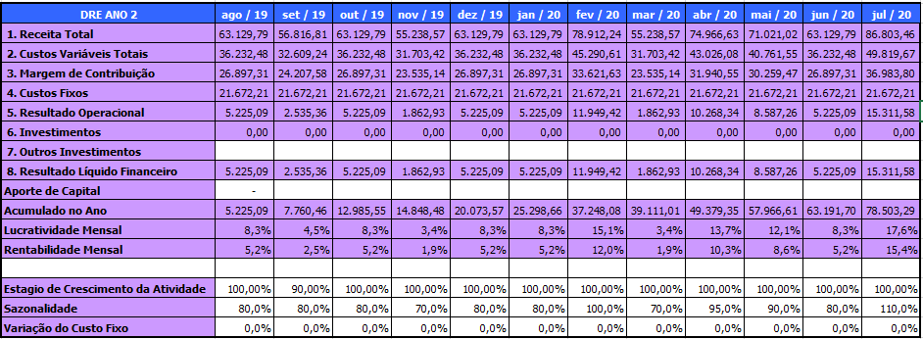

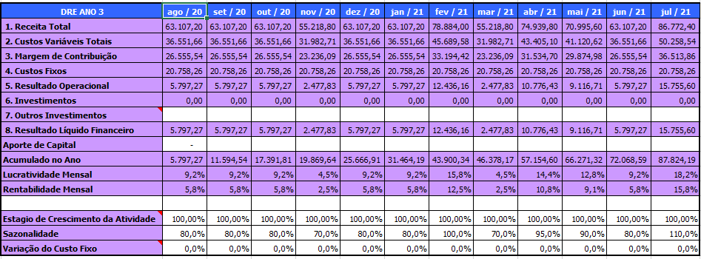

### Análise de Viabilidade

Abaixo destaca-se os indicadores de viabilidade do negócio.

A TMA (Taxa mínima de atratividade) é de 11,35%

A TIR (Taxa interna de retorno) apresentou-se inferior a 0 nos dois primeiros anos de atividades da empresa, sendo que apenas no terceiro atingiu a marca de 24,47%.

O VPL no primeiro ano de atividade é de R$ -89.498,08, no segundo ano de atividade R$ -26.173,96 já no terceiro ano o VPL é de R$ 37.438,69.

O Payback Time descontado foi de 2,4 anos.

Abaixo destaca-se a tabela explicativa dos indicadores apresentados:

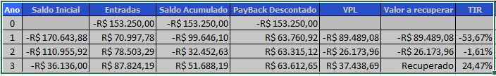

### Análise de Sensibilidade

Considerando um acréscimo de 5% no preço de venda do vinho os indicadores se comportam da seguinte forma:

A TMA (Taxa mínima de atratividade) é de 11,35%

A TIR (Taxa interna de retorno) apresentou-se inferior a 0 no primeiro ano de atividades da empresa, sendo que no segundo ano atingiu 23,83% e no terceiro ano 49,19%

O VPL no primeiro ano de atividade é de R$ -62.942,99, no segundo ano de atividade R$ -26.162,96 já no terceiro ano o VPL é de R$ 113.118,26.

O Payback Time descontado foi de 1,7 anos.

Abaixo destaca-se a tabela explicativa dos indicadores apresentados:

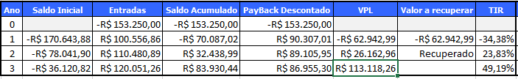

Considerando uma redução de 5% no volume de venda do vinho os indicadores se comportam da seguinte forma:

A TMA (Taxa mínima de atratividade) é de 11,35%

A TIR (Taxa interna de retorno) apresentou-se inferior a 0 nos dois primeiros anos de atividades da empresa, já no terceiro ano apresentou 10,91%

O VPL no primeiro ano de atividade é de R$ -102.402,45, no segundo ano de atividade R$ -102.402,45 já no terceiro ano o VPL é de R$ 1.225,85.

O Payback Time descontado foi superior a 3 anos.

Abaixo destaca-se a tabela explicativa dos indicadores apresentados:

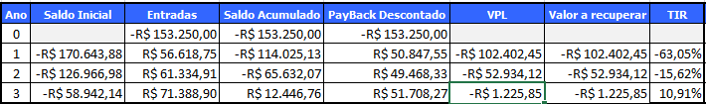

Considerando uma redução de 5% no custo fixo os indicadores se comportam da seguinte forma:

A TMA (Taxa mínima de atratividade) é de 11,35%

A TIR (Taxa interna de retorno) apresentou-se inferior a 0 no primeiro ano de atividade da empresa, no segundo ano apresentou 3,85% e no terceiro ano apresentou 29,78%.

O VPL no primeiro ano de atividade é de R$ -84.012,10, no segundo ano de atividade R$ -15.281,95 já no terceiro ano o VPL é de R$ 53.193,77.

O Payback Time descontado foi superior a 1,3 anos.

Abaixo destaca-se a tabela explicativa dos indicadores apresentados:

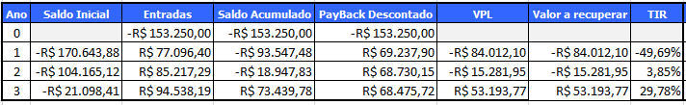

Considerando uma redução de 5% no custo da mercadoria os indicadores se comportam da seguinte forma:

A TMA (Taxa mínima de atratividade) é de 11,35%

A TIR (Taxa interna de retorno) apresentou-se inferior a 0 no primeiro ano de atividade da empresa, no segundo ano apresentou 11,22% e no terceiro ano apresentou 36,84%.

O VPL no primeiro ano de atividade é de R$ -76.233,97, no segundo ano de atividade R$ -286,15 já no terceiro ano o VPL é de R$ 74,485,16.

O Payback Time descontado foi 2,1 anos.

Abaixo destaca-se a tabela explicativa dos indicadores apresentados:

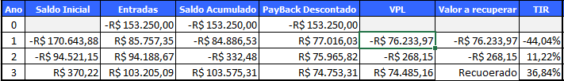

Considerando uma taxa de 5% de desconto no preço de venda os indicadores se comportam da seguinte forma:

A TMA (Taxa mínima de atratividade) é de 11,35%

A TIR (Taxa interna de retorno) apresentou-se inferior a 0 nos três primeiros anos de operação da empresa

O VPL no primeiro ano de atividade é de R$ -116.049,09, no segundo ano de atividade R$ -80604,10 já no terceiro ano o VPL é de R$ -40.334,11.

O Payback Time descontado foi superior a 3 anos.

Abaixo destaca-se a tabela explicativa dos indicadores apresentados:

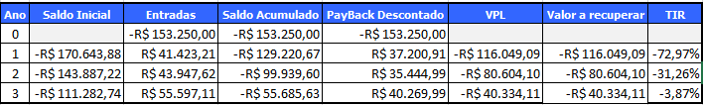

### Conclusão

A análise deste documento mostra que não existe viabilidade na abertura do negócio YourWine.

O mercado de vinhos finos apresenta um discreto crescimento, o consumo médio da população é de apenas 2 garrafas / ano e a concorrência com vinhos importados de alta qualidade e preços atrativos impactam diretamente no negócio.

Para tornar o negócio viável seria necessária uma grande produção / clientela o que não estaria dentro das premissas de personalização e customização do produto acabado.

Os indicadores mostram que a TIR (Taxa Interno de Retorno) foi inferior a 0 nos dois primeiros anos de atividade da empresa, o Payback time descontado foi de 2,4 anos desta forma não se indica a continuidade do projeto.

### Referências Bibliográficas

52% DOS BRASILEIROS TOMAM VINHOS PARA RELAXAR Disponível em: <<https://www.mundodomarketing.com.br/ultimas-noticias/32573/52-dos-brasileiros-toma-vinho-para-relaxar-diz-pesquisa-da-mintel.html> > Acessado em junho/ 2018.

PRODUÇÃO DE VINHOS E DERIVADOS IBRAVIN Disponível em: <http://www.ibravin.org.br/admin/arquivos/estatisticas/1510252152.pdf>.Acessado em junho/ 2018>

TENDENCIAS DE CONSUMO NO MERCADO DE VINHOS Disponível em : <<http://brasil.mintel.com/blog/noticias-mercado-alimentos-bebidas/tendencias-de-consumo-no-mercado-do-vinho-no-brasi>l>. Acessado em junho/ 2018.

SEBRAE – CENSO 2010 Disponível em < https://cidades.ibge.gov.br/brasil/pr/curitiba/pesquisa/23/22787>. Acessado em junho/ 2018.